[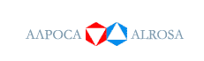](http://ru.wikipedia.org/wiki/%D0%A4%D0%B0%D0%B9%D0%BB:Alrosa_logo.gif)

**Открытое акционерное общество**

**АЛРОСА**

